今日は生活に理科がどのようにリンクしているかを感じる実験をしてみます。楽しんでやってくださいね。
目的…

チーズを作ろう！
たんぱく質に（ 酸 ）を加えることによる凝固で（ チーズ ）を作りましょう！
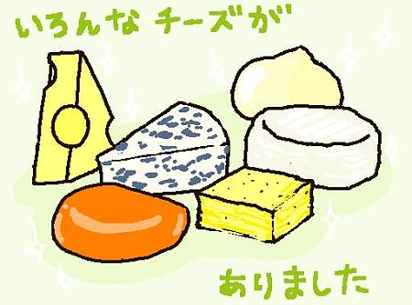
材料 牛乳 レモン汁 ガラス棒 ガーゼ 三脚 マッチ 金網
燃えさしいれ ガスバーナー ビーカー（３００ｍｌ・１００ｍｌ）

操作 下の図のとおり 鍋はビーカーで代用してください！
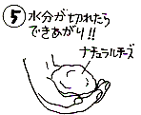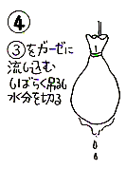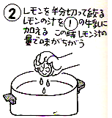
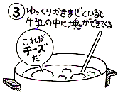

お豆腐をつくろう！
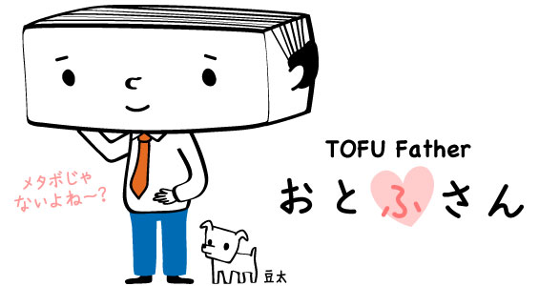たんぱく質に（ 塩 ）を加えることによる凝固で（ 豆腐 ）を作りましょう！

材料 豆乳 にがり（MgCl₂） ガラス棒 ガーゼ ビーカー
三脚 マッチ 燃えさしいれ ガスバーナー 金網

操作 ① 豆乳をビーカーに入れ、８０℃ ② 火を止め、にがり液をゆっくり ③ そのまま１５分ぐらい
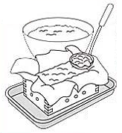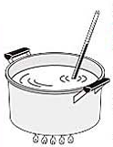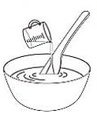までかき混ぜながら加熱する。 と入れ、軽くかき混ぜる。 放置し、固めていく。

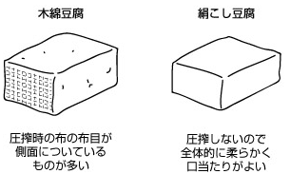

※豆腐屋さんではこの後、にがりの成分を抜くために、
大量の水にさらしています。ちなみに木綿と絹の
ちがいはこんな感じらしい。→

３年 組 氏名
みかんの缶詰の謎を解く…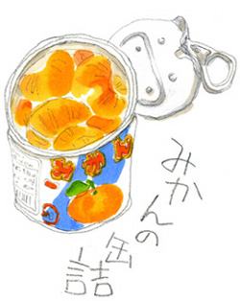
みかん缶の奇跡のようなうす皮むきに挑戦しましょう！
あれもすべて化学反応なのです。

材料 クエン酸水溶液 重曹水溶液 ミカン1個 薬さじ ガラス棒
加熱器具（ガスバーナー・三脚・金網・マッチ・燃えさし入れ）

操作 ① ミカンの皮をむき、房を分けておく。 ② クエン酸水溶液の入ったビーカーにミカンを入れ、
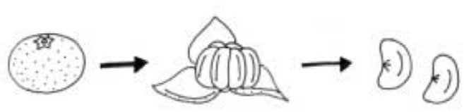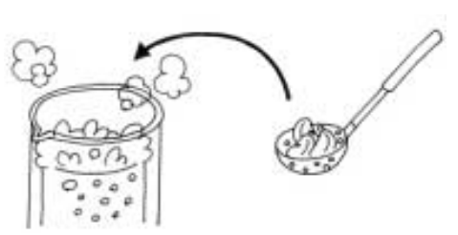ガラス棒でやさしくゆっくり５分ほどかき混ぜる。

③ ビーカー内のミカンを水で洗う。 ④ 別のビーカーに６０℃ぐらいの２％重曹水溶液を入れ、
※水を入れたビーカーにうつしてすすぐ程度でよい。 これに③のミカンを入れ、１０分間くらい静かに混ぜ
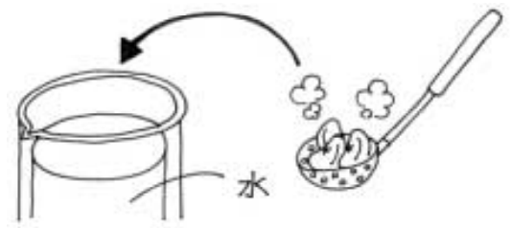 る。小袋の内果皮が泡とともに溶けてくるので、ミカ
ンの塊がバラバラになる前に次に進む。
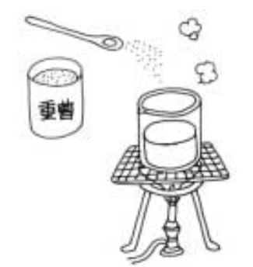

⑤ 膜とともに溶液を捨て、ミカンを水に５分間つけ、よく洗う。
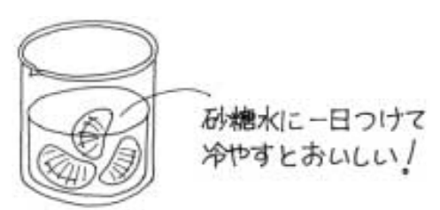このとき、少し白い渋皮が残っていても良い。水洗いすると
ほとんどとれる。このままでは微妙
だが、砂糖水に１日つけておくと、
あの味になります。

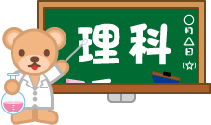

３年 組 氏名

